Webmin安装设置
2010-9-2 wdlinux.cn制作
一 webmin介绍
Webmin是目前功能最强大的基于Web的Unix系统管理工具。管理员通过浏览器访问Webmin的各种管理功能并完成相应的管理动作。目前Webmin支持绝大多数的Unix系统，这些系统除了各种版本的linux以外还包括：AIX、HPUX、Solaris、Unixware、Irix和FreeBSD等。
Webmin 让您能够在远程使用支持 HTTPS (SSL 上的 HTTP)协议的 Web 浏览器通过 Web 界面管理您的主机。这在保证了安全性的前提下提供了简单深入的远程管理。这使得 Webmin 对系统管理员非常理想，因为所有主流平台都有满足甚至超出上述需求的 Web 浏览器。而且，Webmin 有其自己的“Web 服务器”，因此不需要运行第三方软件(比如 Web服务器)。万事具备。Webmin 的模块化架构允许您在需要时编写您自己的配置模块。除了在此介绍的模块之外，Webmin 还包括许多模块。尽管目前我们将主要关注网络服务，但是您会看到，几乎您系统的每一部分都能够通过 Webmin 来配置和管理。
Webmin的另一个可以看成其简化版本的主要针对普通用户的软件就是Usermin
Webmin的另一个亮点,是虚拟主机管理模块 Virtualmin,可以管理你的web站占,邮箱,数据库等
官方网站：www.webmin.com
Webmin全球镜像中国站:www.webmin.com.cn
http://www.wdlinux.cn/webmin
下载 http://webmin.com/vinstall.html

特别说明:
如果单独安装webmin,也就是从 http://webmin.com/download.html 这个地址下载的话,安装出来的默认是没有虚拟主机管理功能的,要另外安装模块,才可以管理虚拟主机
从 http://webmin.com/vinstall.html 这个地址下载的,是集成了虚拟主机管理模块的webmin,也就是上面介绍说的 Virtualmin,这样安装出来的,就是比较完整的一个管理系统了,如下教程说明

二 下载及安装
脚本下载地址 http://www.wdlinux.cn/in_scripts/webmin_install.sh.txt
http://software.virtualmin.com/gpl/scripts/install.sh

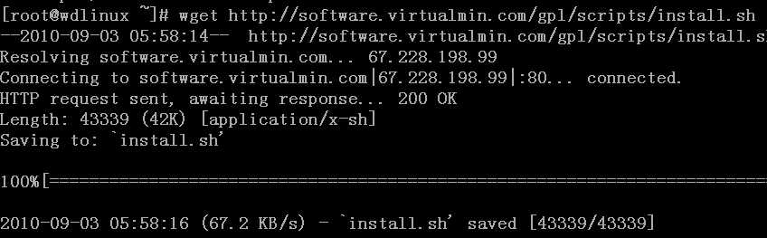

安装,如下图
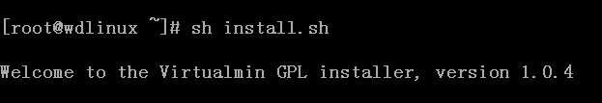

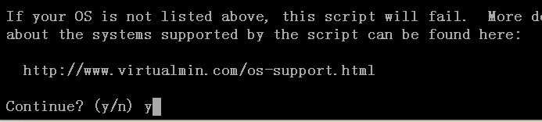

y 继续安装

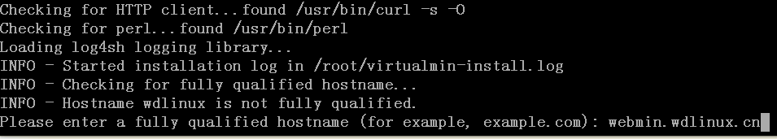
输入域名或IP

然后就开始安装,由于会下载软件包,根据网速,下载的时间会有半个小时左右
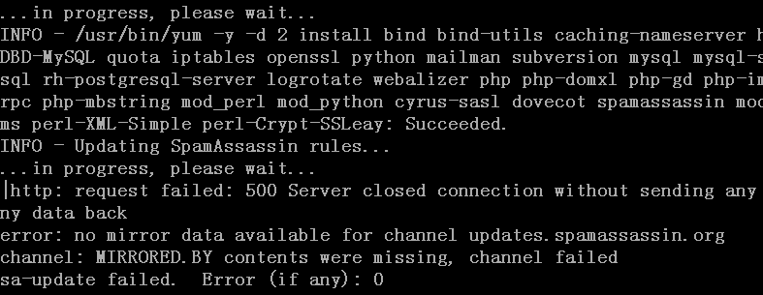

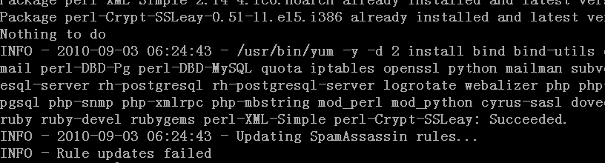

安装完成后,输入域名或IP:10000,即可登录管理,如
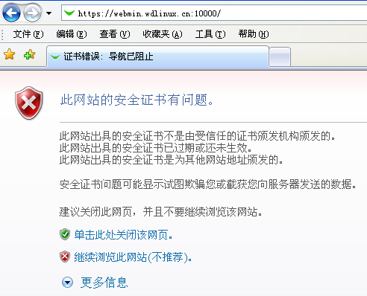
因使用了ssl安全协议,所以这里会有一个证书的提示有问题
选 ”继续浏览此网站(不推荐)” 直接登录,如
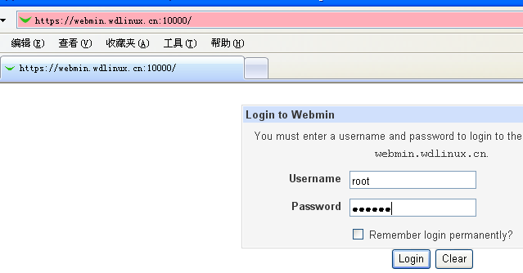
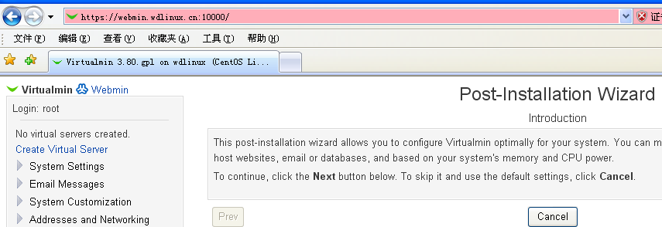

首次登录,会有一个安装设置向导,如

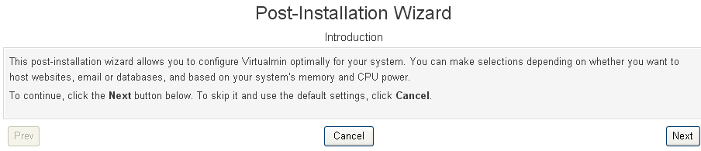

点Next继续设置,如要取消此向导或使用默认设置,则点Cancel

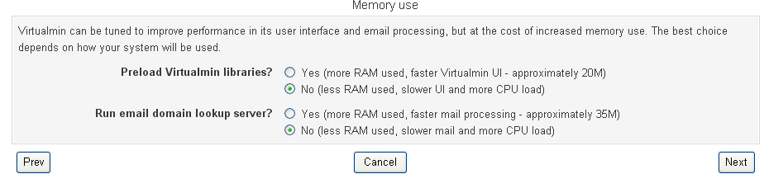
内存使用设置

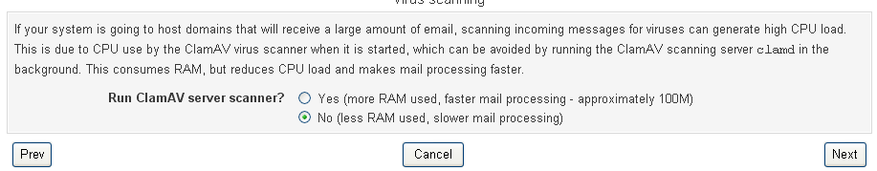
运行 ClamAV 杀毒扫描

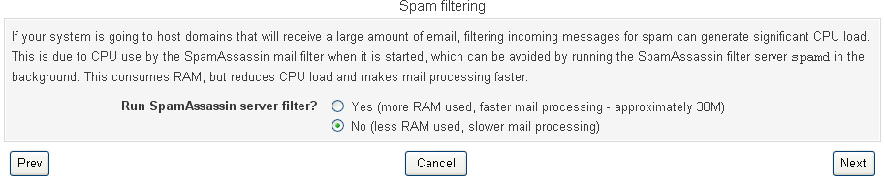
运行垃圾邮件过滤服务

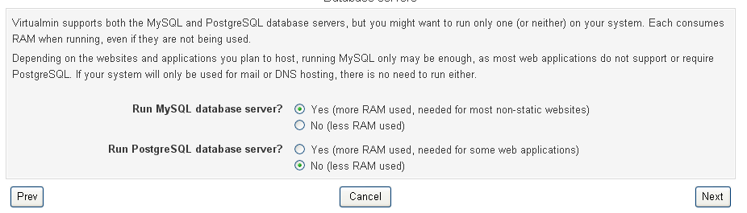
使用mysql数据库

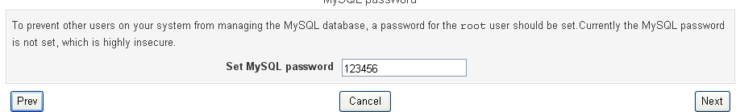
设置mysql的root用户密码

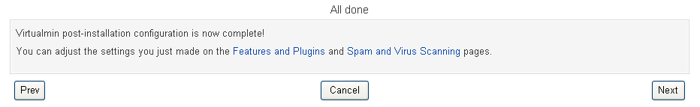
完成
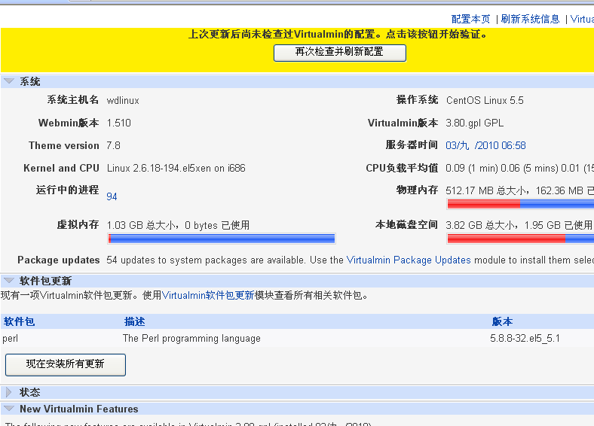

设置界面语言
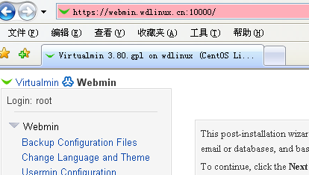

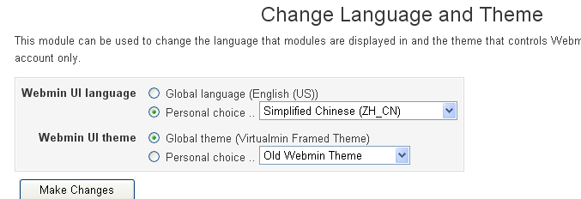

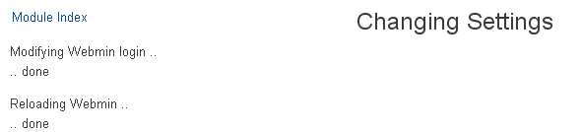
完成

再返回看,就有中文了,但翻译的不完整,所以还有很大部分还是使用E文,如
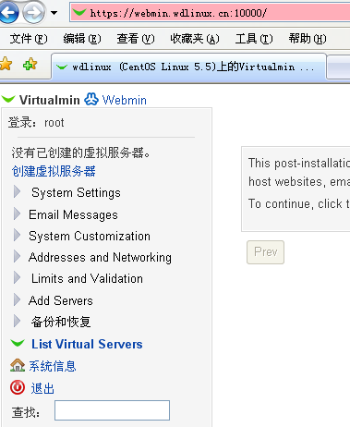

更多教程敬请关注：http://www.wdlinux.cn, [我的Linux,让Linux更易用]

